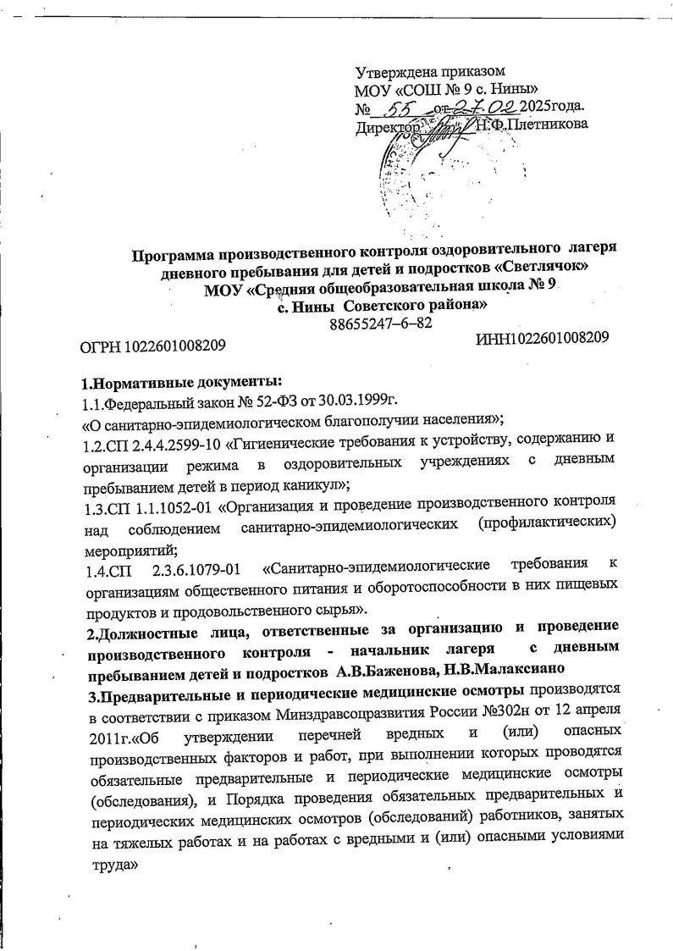

3.1. Предварительные медицинские осмотры (1раз в поток):
-флюорография;
-терапевт;
-дерматовенеролог (исследование крови на сифилис; мазок на гонорею)
-прививки, в т.ч. до 35 лет прививка от кори;
-бак.обследования
-исследование крови на брюшной тиф(при поступлении на работу)
-копроовоскопия
-гигиеническая подготовка и аттестация
-стоматолог
-отоларинголог
-инфекционист
В соответствии с п. 5 ст. 34 Федерального закона № 52-ФЗ от 30.03.1999г. «О санитарно-эпидемиологическом благополучии населения» данные прохождения медицинских осмотров подлежат внесению в личные медицинские книжки.
4.Потенциальную опасность представляет нарушение санитарно-
эпидемиологического режима, а также факторы среды обитания, которые оказывают или могут оказать вредное воздействие на состояние здоровья человека, в т.ч. освещение и микроклимат, ЭМИ.

4.1. Перечень исследований в рамках производственного контроля по летнему оздоровительному лагерю.
Исследования | Количество точек (проб) | Кратность  исследования  ь исследований
Смывы на БГКП | 1 | 1 раз в смену
Смывы на стафилококк (при наличии мед.или стомат.кабинета | 1 | 1 раз в смену
Смывы ная/гельминтов | 1 | 1 раз в смену
Качество дез.средств | 1 | 1 раз в смену
Проба почвы ная/гельминтов, бак,хим. исследования | 1 | 1 раз в смену
Готовые блюда на качество термической обработки | 1 | 1 раз в смену
Готовые блюда на бак. исследования | 1 | 1 раз в смену
И др.исследования при необходимости 11 раз в смену
4.2
Соблюдение  противоэпидемического  режима |  | Объем |  | Кратность исследований
Сухое дез.средство Раствор дез.средства |  | 100 гр. 100 гр. |  | 1 раз в смену
5.Мероприятия по производственному контролю
№ | Наименование мероприятия |  | Периодичность |  | Ф.И.О.  ответственного
1 | Контроль выполнения требований санитарных правил и норм всеми сотрудниками учреждения |  | постоянно |  | Зам.директора по АХЧ
2 | Контроль над своевременным прохождением периодических медицинских осмотров |  | перед  началом  потока |  | Зам.директора по АХЧ
3 | Обеспечение работы санитарно-технического,технологического и другого оборудования в учреждении |  | постоянно |  | Зам.директора по АХЧ
4 | Проведение мероприятий по дезинфекции,дезинсекции и дератизации |  | постоянно |  | Зам.директора по АХЧ
5 | Укомплектование аптечек для оказания первой мед.помощи |  | постоянно |  | Зам.директора по АХЧ
6 | Проведение санитарно-противоэпидемических (профилактических) мероприятий |  | постоянно |  | Зам.директора по АХЧ
6.Перечень форм учета и отчетности:
6.1.Личные медицинские книжки работников;
6.2.Бытовые термометры в основных помещениях пребывания детей;
6.3.Результаты лабораторно-инструментальных методов;
6.4.Журнал осмотра на гнойничковые заболевания и катаральные явления
сотрудников пищеблока и пр.

